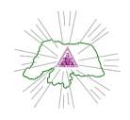
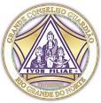
FILHAS DE JÓ INTERNACIONAL
GRANDE CONSELHO GUARDIÃO DO ESTADO DO RIO GRANDE DO NORTE
COMITÊ DO GRANDE BETHEL
“BRILHO E LUZ” DO ESTADO DO RIO GRANDE DO NORTE

AUTORIZAÇÃO PARA MENORES DE IDADE

Eu_____________________________________________________________, responsável pela Filha de Jó ________________________________________________________do Bethel n°__________________________________________autorizo sua participação no sorteio que definirá os cargos do Grande Bethel do Rio Grande do Norte para a Gestão 2024/2025, me declarando ciente das responsabilidades assumidas pela Filha.

_______________________, _____ de ________________ de 20___

_______________________________________________
Assinatura do(a) Responsável

_______________________________________________
Assinatura da Filha

